Öffentliche Bekanntmachung der Haushaltssatzung des Zweckverband Hochwasserschutz Schozachtal für das Haushaltsjahr 2022
Auf Grund von § 79 der Gemeindeordnung für Baden-Württemberg hat die Verbandsversammlung hat in der öffentlichen Sitzung am 27. April 2022 folgende Haushaltssatzung für das Haushaltsjahr 2022 beschlossen:

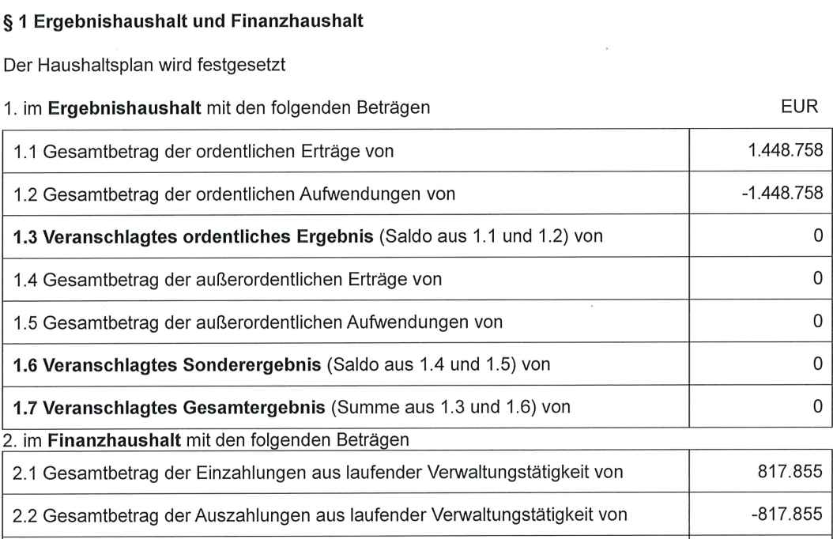
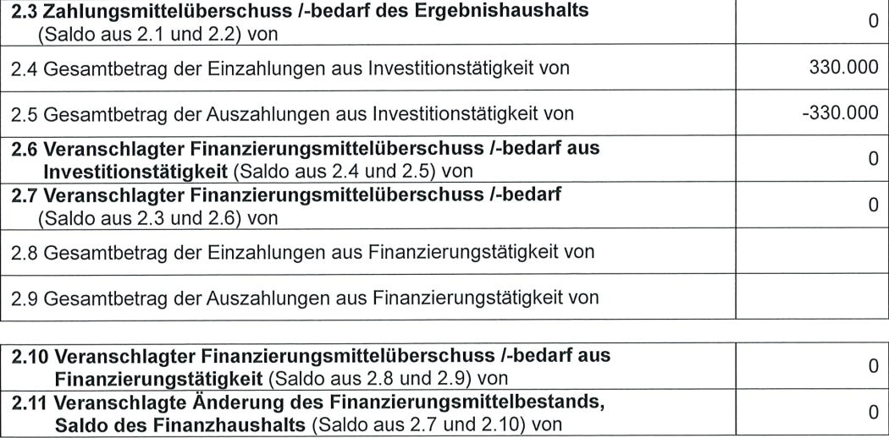

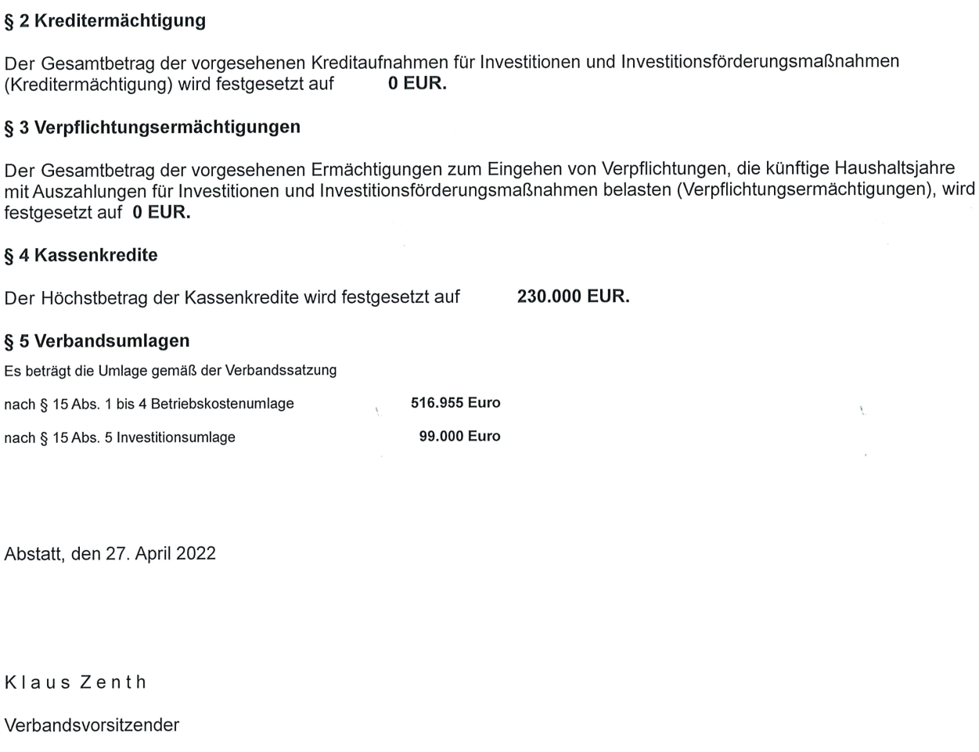
Das Regierungspräsidium Stuttgart hat die Gesetzmäßigkeit der Haushaltssatzung nach§ 121 Absatz 2 der Gemeindeordnung mit Erlass vom 23.05.2022 Aktenzeichen: RPS14-2207-8/16/78, bestätigt. Der Haushaltsplan und die Haushaltssatzung liegt in der Zeit von Montag, 20. Juni 2022 bis einschließlich Dienstag, 28. Juni 2022 gemäß §§ 95b und 105 der Gemeindeordnung für Baden-Württemberg in der Fassung vom 24. Juli 2000 im Windfang (Haupteingang) des Rathauses Abstatt (Bauteil A) zur Einsichtnahme öffentlich aus. Die Haushaltssatzung ist auch auf der Homepage der Gemeinde Abstatt einsehbar.

Abstatt, den 23. Mai 2022

gez. Klaus Zenth Verbandsvorsitzender

